МІНІСТЕРСТВО ОСВІТИ І НАУКИ

ДВНЗ «КИЇВСЬКИЙ НАЦІОНАЛЬНИЙ ЕКОНОМІЧНИЙ УНІВЕРСИТЕТ

імені Вадима Гетьмана»

Кафедра інформатики та системології

**Лабораторна робота №2_2**

з дисципліни «Моделювання складних систем»

на тему «Якісний аналіз модифікацій моделей типу Лоткі-Вольтера»

**Виконала:**

Кунєва К.Р.,

студентка групи ІА-401

**Перевірив:**

Дербенцев В.Д

**КИЇВ КНЕУ 2022**

Стислі теоретичні відомості про модифікації моделей типу Лоткі-Вольтера, розглянуті в ЛР, режими поведінки, які ці моделі можуть описувати при певних значеннях параметрів.

*Мутуалізм*

Динаміку пари популяцій, пов'язаних мутуалістичними відносинами, природньо у першому наближенні описати системою:

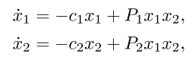

припускаючи, що кожна з популяцій без партнера експоненційно вимирає (подібно до того, як це відбувається з популяцією хижака без жертви), а мутуалістичні взаємини описуються позитивними білінійними членами.

Нуль-ізокліни системи являють собою прямі, паралельні координатним осям, і фазовий портрет системи має якісно одноманітний вигляд за будь-яких значень параметрів. Фазовий простір системи розпадається на дві частини, розділені сепаратрисою сідла С: при початкових значеннях змінних в частині, що прилягає до координатних осей, обидві популяції вимирають; якщо початкові щільності популяцій досить великі, то обидві популяції необмежено розмножуються.

*Нелінійність розмноження хижака та конкуренція жертв*

Поєднання цих двох факторів, з яких нелінійність розмноження хижака є дестабілізуючим, а конкуренція жертв – стабілізуючим, призводить до системи.

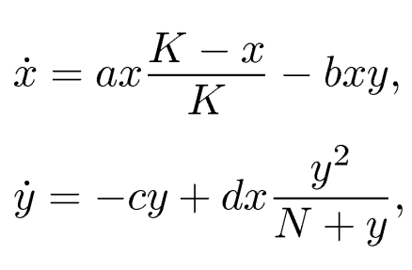

яка заміною , , перетворюється до вигляду:

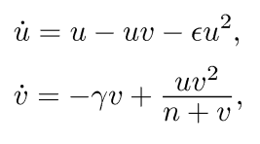

де . Залежно від значень параметрів можливі два способи взаємного розташування нуль-ізоклін.

Початок координат фазового портрета системи за всіх значеннях параметрів є рівновагою типу сідло. Крім того, при всіх значеннях параметрів існує рівновага осі абсцис. Ця рівновага при всіх значеннях параметрів – стійкий вузол.

**Варіант №6**

**Завдання 1.** Знайти в аналітичному вигляді координати особливих точок систем:

Конкуренція за спільний ресурс:

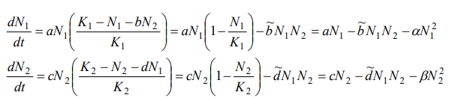

Кооперативної поведінки двох видів:

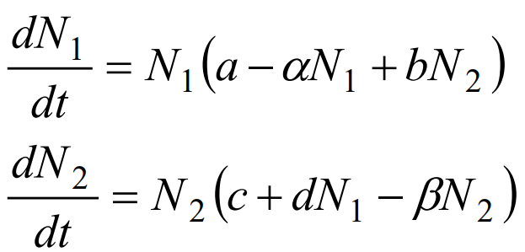

Бібліотеки та функції для виконання:

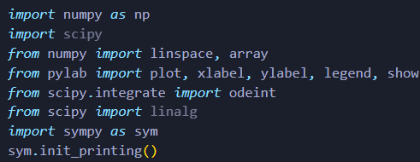

Часовий інтервал та початкові кількості популяцій:

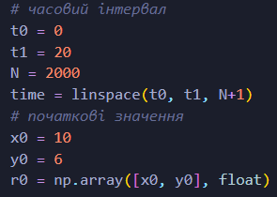

***Система №1.***

Для знаходження особливих точок прирівняємо праві частини рівнянь до 0. Для цього створимо символьні змінні, задамо наступні вирази та знаходимо розв’язок:

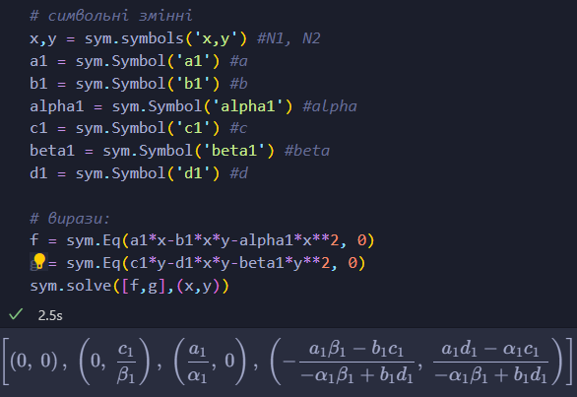

Задамо параметри моделі згідно 6 варіанту:

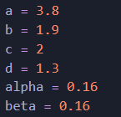

Підставимо їх:

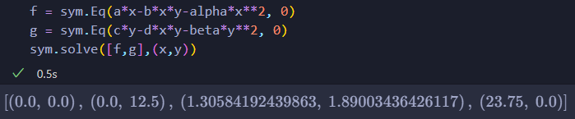 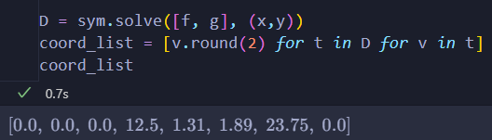

***Система №2***

Аналогічно створимо символьні змінні, за допомогою функції Eq прирівняємо праві частини рівнянь до 0 та знайдемо розв’язок:

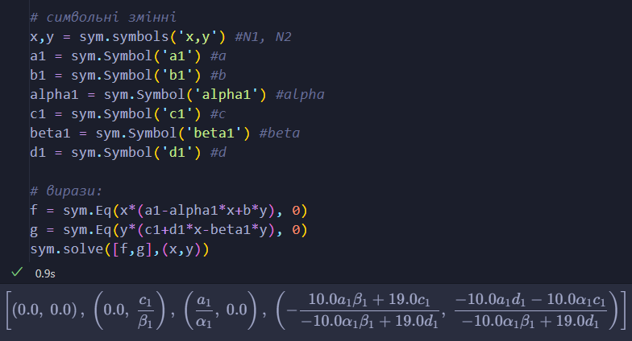

Задаємо параметри та підставляємо їх у вирази:

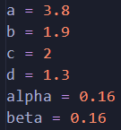 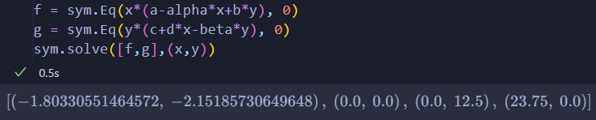

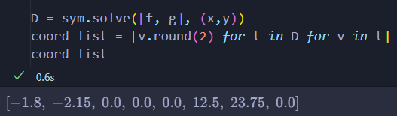

**Завдання 2.** Знайти чисельне значення особливих точок та визначити їх тип згідно варіанту (див. табл. 1. ЛР 2_1, остання цифра номеру за списком - № варіанту). Побудувати графіки розв’язків та фазові портрети.

Для визначення типу особливих точок знайдемо часткові похідні за фазовими змінними.

Функція для знаходження Якобіана:

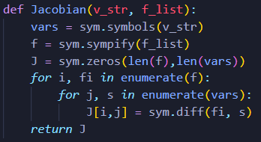

***Система №1***

Якобіан:

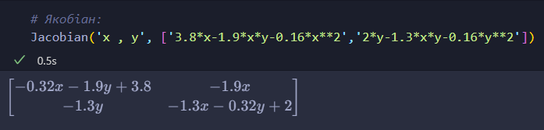

Функція для знаходження власних значень матриці:

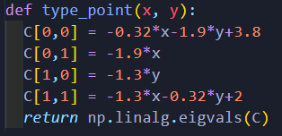

І передамо в неї координати знайдені у минулому завданні:

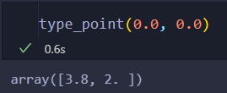 - нестійкий вузол;

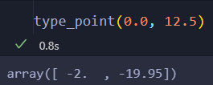 - стійкий вузол;

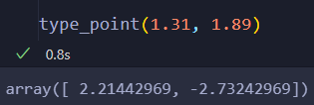 - сідло;

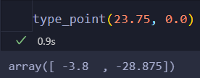 - стійкий вузол.

Графік розв’язків та фазовий портрет:

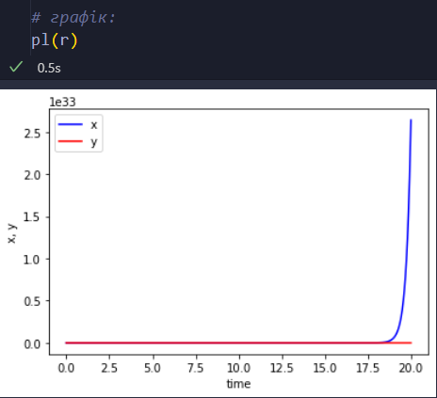 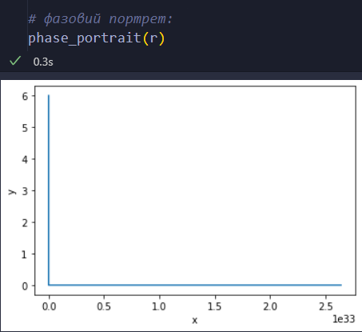

***Система №2***

Якобіан:

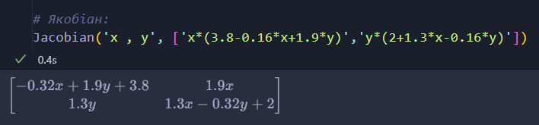

Функція для обчилення власних чисел:

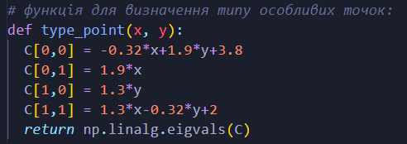

Передаємо в неї координати, знайдені у 1 завданні:

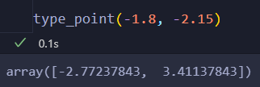 - сідло;

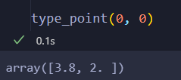 - нестійкий вузол;

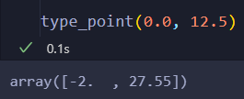 - сідло;

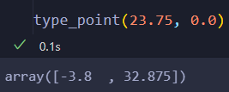 - сідло;

Графік розв’язків та фазовий портрет:

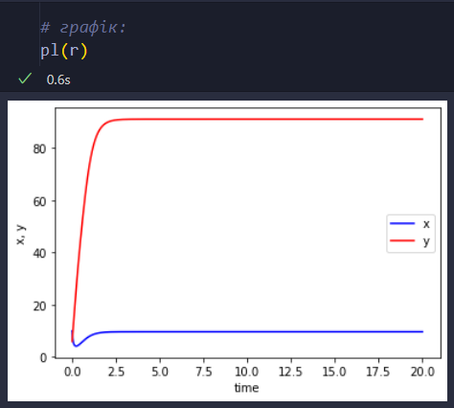 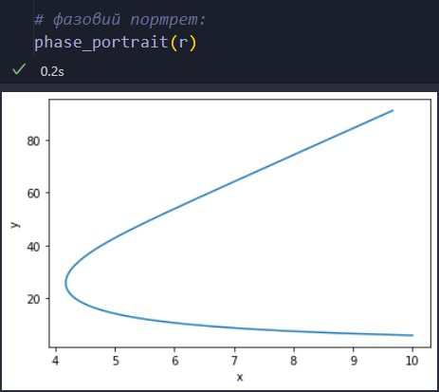

**Завдання 3.** Провести якісний аналіз моделей типу Лоткі-Вольтера згідно із варіантом. Побудувати графіки розв’язків, фазові портрети, знайти особливі точки та визначити їх тип. Дослідити властивості моделей залежно від параметрів. Порівняти результати із класичною моделлю Лоткі-Вольтера та моделі із логістичною поправкою (ЛР 2_1).

Рівняння та параметри 3.4.16:

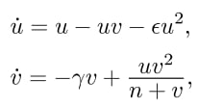

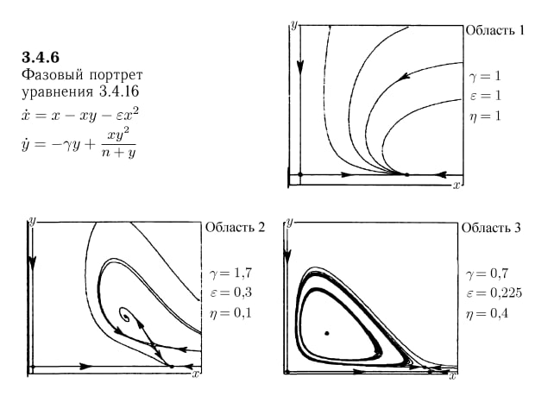

Рівняння та параметри 4.2.7:

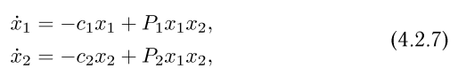

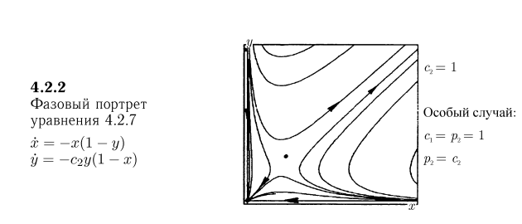

***Модель 1***

1. Параметри: gamma = 1, eps = 1, n = 1.

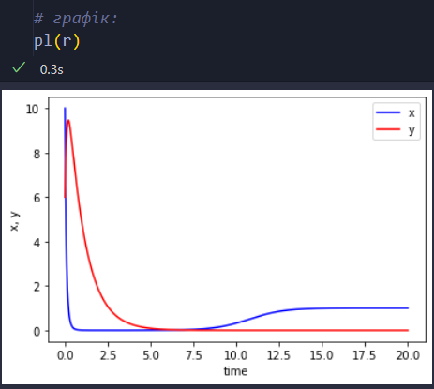 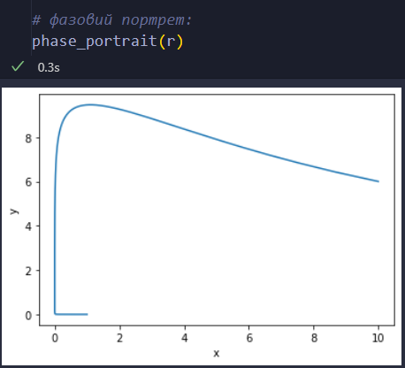

Особливі точки:

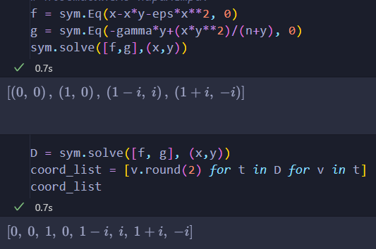

Для комплексних чисел створимо іншу матрицю:

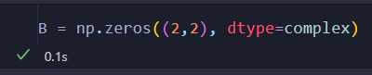

Тип:

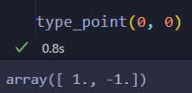 - Сідло;

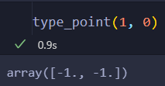 - Стійкий вузол;

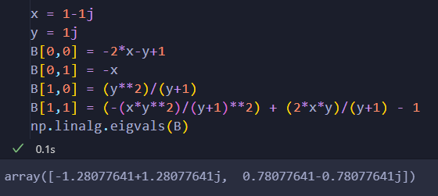 - дійсні частини різних знаків

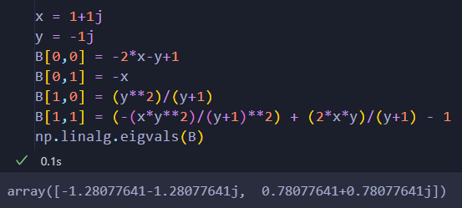 - дійсні частини різних знаків

2. Параметри: gamma = 1.7, eps = 0.3, n = 0.1.

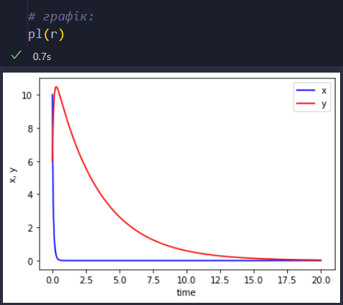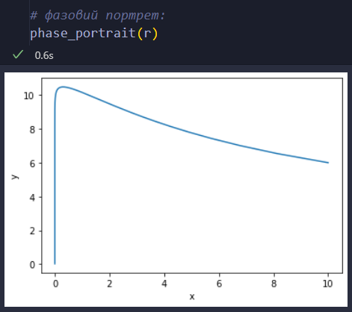

Особливі точки:

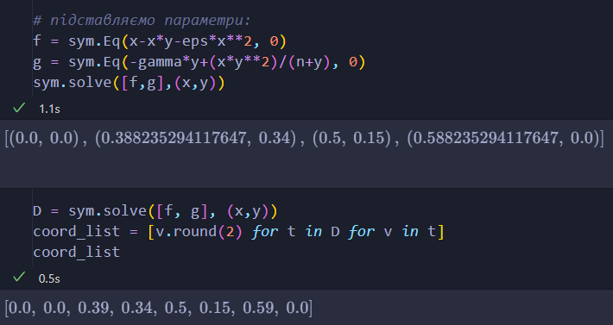

Тип:

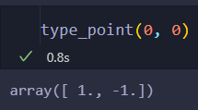 - сідло;

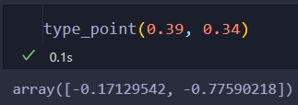 - стійкий вузол;

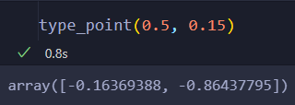 - стійкий вузол;

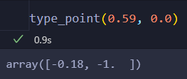 - стійкий вузол;

3. Параметри: gamma = 0.7, eps = 0.225, n = 0.4.

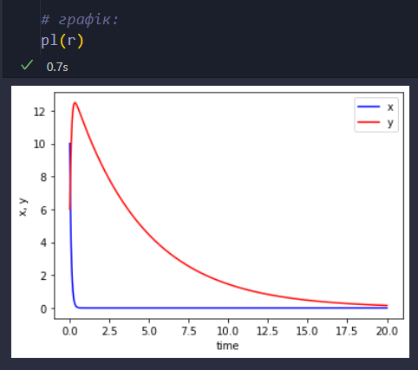 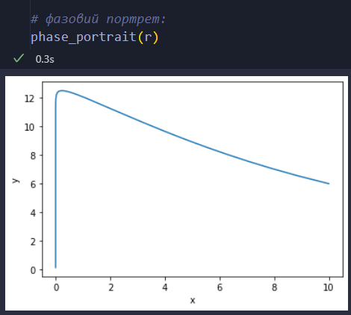

Особливі точки:

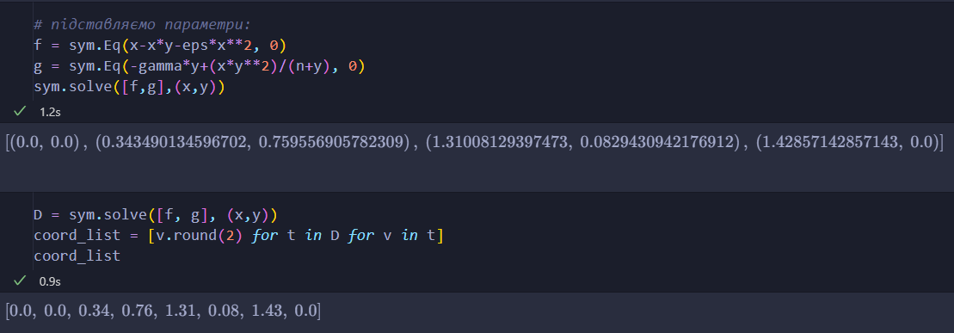

Тип:

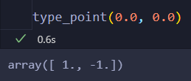 - сідло;

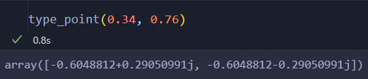 - стійкий фокус;

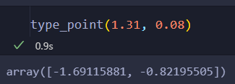 - стійкий вузол;

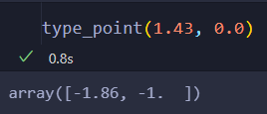 - стійкий вузол;

***Модель 2***

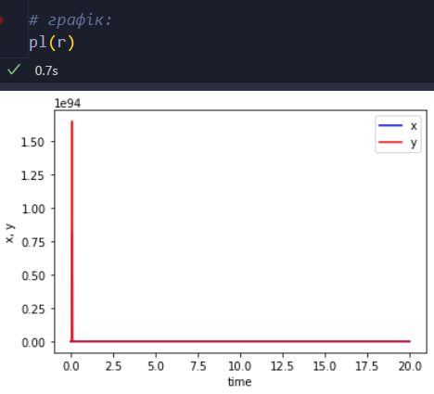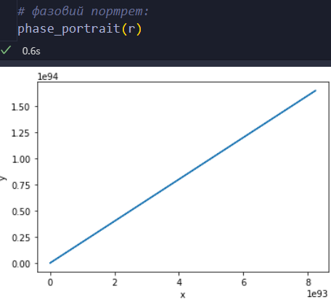

Особливі точки:

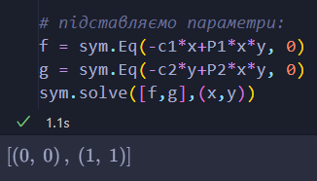

Їх тип: стійкий вузол та сідло

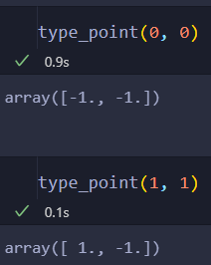

**Завдання 4.** Навести відомості про модифікації моделей типу Лоткі-Вольтера та приклади їх використання до дослідження процесів конкурентної та кооперативної поведінки для систем різної фізичної природи (соціальних, економічних, біологічних тощо).

Математична модель Лотки-Вольтера (часто її називають моделлю «хижак-жертва») застосовується для опису різних процесів у таких науках як біологія, екологія, медицина, у соціальних дослідженнях, в історії, в радіофізиці та інших. Наприклад,

* модель взаємодії забруднення із навколишнім середовищем:

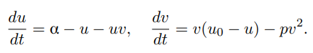

* модель класової боротьби (модель Гудвіна):

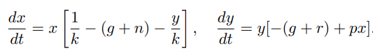

* модель безкласового суспільства доби охотників-збирачів;
* модель воєнних дій (жорстка, м’яка):

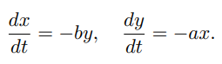

* вірусна модель інфекційного захворювання:

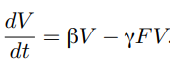 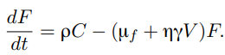

* модель поширення епідемій, включаючи модель зараження вірусом комп'ютерів:

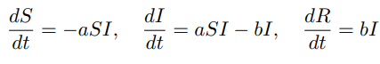

* модель взаємодії когнітивних та/або емоційних мод мозку:

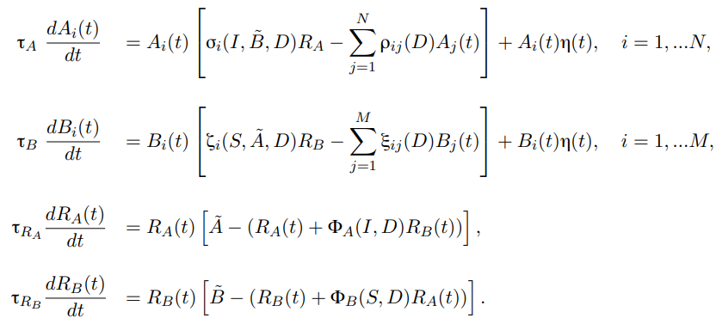

**Висновки:** під час виконання цієї лабораторної було побудовано графіки розв'язків і фазові портрети модіфікацій моделі типу Лоткі-Вольтера. Зокрема, для моделі кооперативної поведінки двох видів, як і для моделі з логістичною поправкою, що описує конкуренцію за спільний ресурс був визначений нестійкий вузол в початку координат, а в інших особливих точках – сідло. Тоді як в розглянутій у 1 частині моделі з логістичною поправкою був фокус. При дослідженні системи, що описує нелінійність розмноження хижака та конкуренцію жертв, змінювали параметри: особливі точки залишалися типів «сідло» та «стійкий вузол». Розглянута модель, що опиує динаміку пари популяцій, пов'язаних мутуалістичними відносинами, має 2 особливі точки, як і класична модель Лоткі-Вольтера. Одна з них «сідло», а інша в першій – «стійкий вузол», а в другій – «нестійкий фокус».